A6818xA/xEP

ТРИДЦАТИДВУХКАНАЛЬНАЯ СХЕМА УПРАВЛЕНИЯ

Выполняемые функции:
  - последовательный ввод входных сигналов
  - захват входных сигналов
  - защита выходных каскадов

Цоколевка:
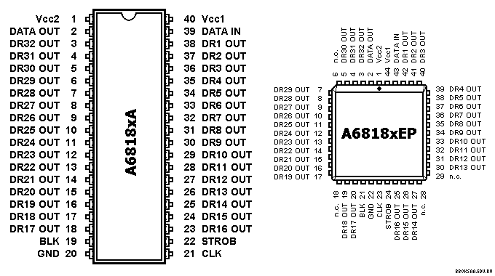

Назначение выводов:
# | Символ | Назначение
1(1) | V_{СС2} | Напряжение питания 60 В выходных каскадов  (максимальное)
2(2) | DATA OUT | Выход сигнала данных
3(3) | DR32 OUT | Выход 32 канала управления
4(4) | DR31 OUT | Выход 31 канала управления
5(5) | DR30 OUT | Выход 30 канала управления
(6) | n.c. | Не используется
6(7) | DR29 OUT | Выход 29 канала управления
7(8) | DR28 OUT | Выход 28 канала управления
8(9) | DR27 OUT | Выход 27 канала управления
9(10) | DR26 OUT | Выход 26 канала управления
10(11) | DR25 OUT | Выход 25 канала управления
11(12) | DR24 OUT | Выход 24 канала управления
12(13) | DR23 OUT | Выход 23 канала управления
13(14) | DR22 OUT | Выход 22 канала управления
14(15) | DR21 OUT | Выход 21 канала управления
15(16) | DR20 OUT | Выход 20 канала управления
16(17) | DR19 OUT | Выход 19 канала управления
(18) | n.c. | Не используется
17(19) | DR18 OUT | Выход 18 канала управления
18(20) | DR17 OUT | Выход 17 канала управления
19(21) | BLK | Вход сигнала гашения
20(22) | GND | Общий
21(23) | CLK | Вход сигнала синхронизации
22(24) | STROB | Вход сигнала стробирования
23(25) | DR16 OUT | Выход 16 канала управления
24(26) | DR15 OUT | Выход 15 канала управления
25(27) | DR14 OUT | Выход 14 канала управления
(28) | n.c. | Не используется
(29) | n.c. | Не используется
26(30) | DR13 OUT | Выход 13 канала управления
27(31) | DR12 OUT | Выход 12 канала управления
28(32) | DR11 OUT | Выход 11 канала управления
29(33) | DR10 OUT | Выход 10 канала управления
30(34) | DR9 OUT | Выход 9 канала управления
31(35) | DR8 OUT | Выход 8 канала управления
32(36) | DR7 OUT | Выход 7 канала управления
33(37) | DR6 OUT | Выход 6 канала управления
34(38) | DR5 OUT | Выход 5 канала управления
35(39) | DR4 OUT | Выход 4 канала управления
36(40) | DR3 OUT | Выход 3 канала управления
37(41) | DR2 OUT | Выход 2 канала управления
38(42) | DR1 OUT | Выход 1 канала управления
39(43) | DATA IN | Вход сигнала данных
40(44) | V_{СС1} | Напряжение питания 15 В  (максимальное)
В скобках приведены номера выводов для A6818xEP

Структурная схема:
